**3 5 4 7 8**

**3 5 4 7 8**

**3 5 4 7 8**

**3 5 4 7 8**

**3 5 4 7 8**

**3 5 4 7 8**

**3 5 4 7 8**

**3 5 4 7 8**

**3 5 4 7 8**

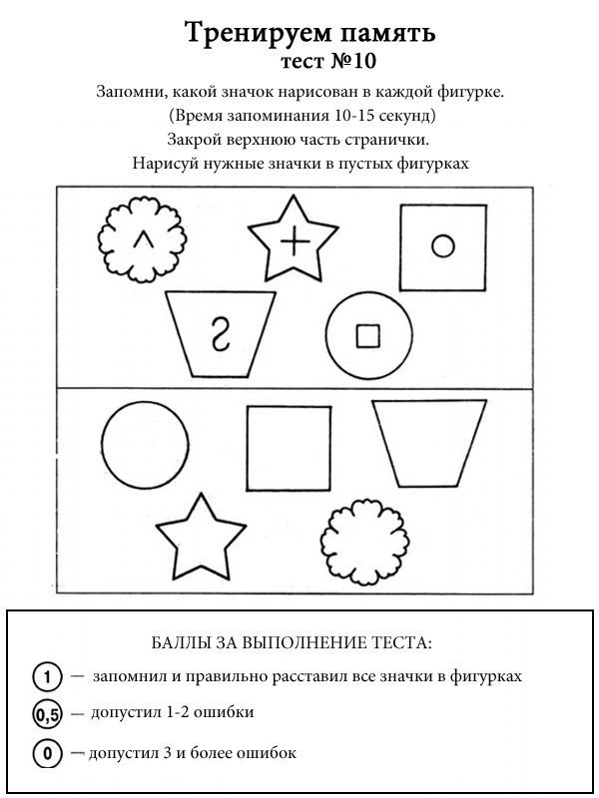





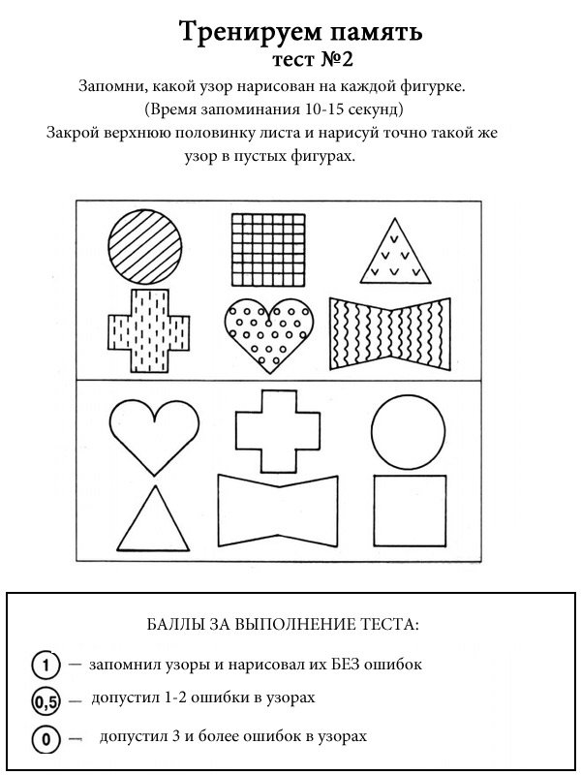







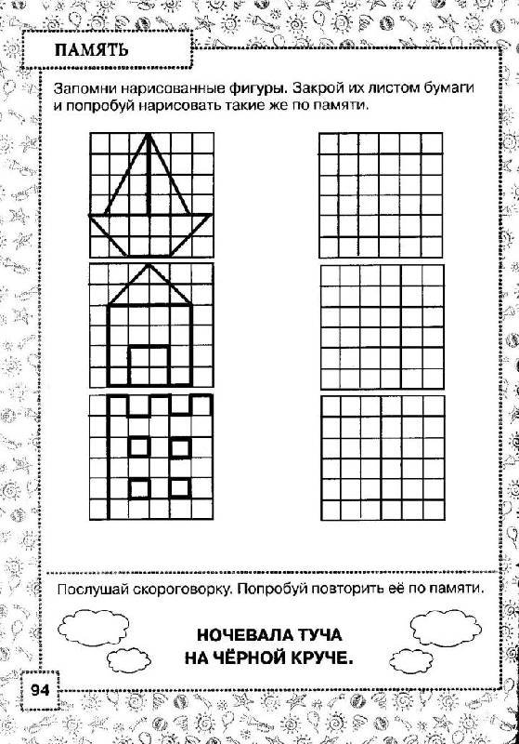





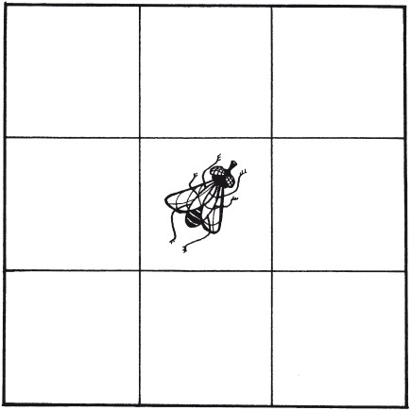







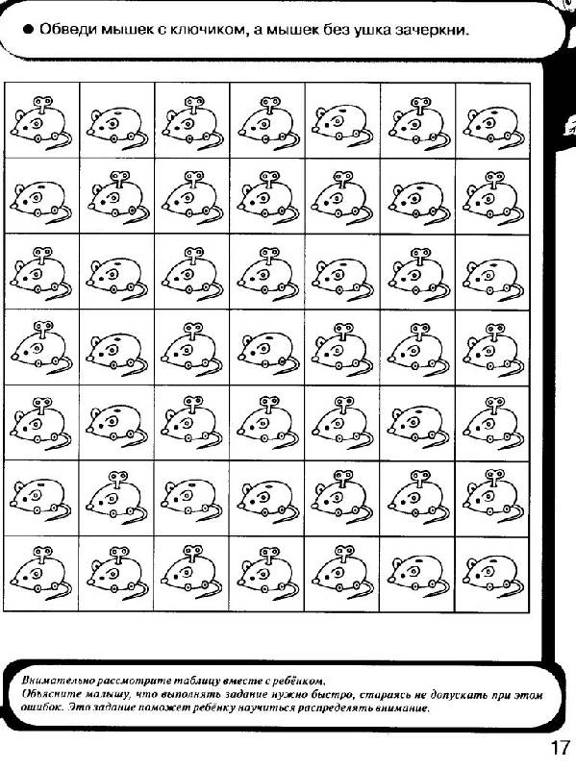





РНАКОТНВПРАКОРОВАЕВРАСОБАКИЦРВМ

РНАКОТНВПРАКОРОВАЕВРАСОБАКИЦРВМ

РНАКОТНВПРАКОРОВАЕВРАСОБАКИЦРВМ

РНАКОТНВПРАКОРОВАЕВРАСОБАКИЦРВМ

РНАКОТНВПРАКОРОВАЕВРАСОБАКИЦРВМ

РНАКОТНВПРАКОРОВАЕВРАСОБАКИЦРВМ

РНАКОТНВПРАКОРОВАЕВРАСОБАКИЦРВМ

РНАКОТНВПРАКОРОВАЕВРАСОБАКИЦРВМ

РНАКОТНВПРАКОРОВАЕВРАСОБАКИЦРВМ

РНАКОТНВПРАКОРОВАЕВРАСОБАКИЦРВМ

РНАКОТНВПРАКОРОВАЕВРАСОБАКИЦРВМ

РНАКОТНВПРАКОРОВАЕВРАСОБАКИЦРВМ

РНАКОТНВПРАКОРОВАЕВРАСОБАКИЦРВМ

РНАКОТНВПРАКОРОВАЕВРАСОБАКИЦРВМ

РНАКОТНВПРАКОРОВАЕВРАСОБАКИЦРВМ

РНАКОТНВПРАКОРОВАЕВРАСОБАКИЦРВМ

РНАКОТНВПРАКОРОВАЕВРАСОБАКИЦРВМ

РНАКОТНВПРАКОРОВАЕВРАСОБАКИЦРВМ

РНАКОТНВПРАКОРОВАЕВРАСОБАКИЦРВМ

РНАКОТНВПРАКОРОВАЕВРАСОБАКИЦРВМ

РНАКОТНВПРАКОРОВАЕВРАСОБАКИЦРВМ

РНАКОТНВПРАКОРОВАЕВРАСОБАКИЦРВМ

РНАКОТНВПРАКОРОВАЕВРАСОБАКИЦРВМ

РНАКОТНВПРАКОРОВАЕВРАСОБАКИЦРВМ

НРАЛЫПАЛЬТОЫЕАРБРАЫЕАШАМПУНЬ

НРАЛЫПАЛЬТОЫЕАРБРАЫЕАШАМПУНЬ

НРАЛЫПАЛЬТОЫЕАРБРАЫЕАШАМПУНЬ

НРАЛЫПАЛЬТОЫЕАРБРАЫЕАШАМПУНЬ

НРАЛЫПАЛЬТОЫЕАРБРАЫЕАШАМПУНЬ

НРАЛЫПАЛЬТОЫЕАРБРАЫЕАШАМПУНЬ

НРАЛЫПАЛЬТОЫЕАРБРАЫЕАШАМПУНЬ

НРАЛЫПАЛЬТОЫЕАРБРАЫЕАШАМПУНЬ

НРАЛЫПАЛЬТОЫЕАРБРАЫЕАШАМПУНЬ

НРАЛЫПАЛЬТОЫЕАРБРАЫЕАШАМПУНЬ

НРАЛЫПАЛЬТОЫЕАРБРАЫЕАШАМПУНЬ

НРАЛЫПАЛЬТОЫЕАРБРАЫЕАШАМПУНЬ

НРАЛЫПАЛЬТОЫЕАРБРАЫЕАШАМПУНЬ

НРАЛЫПАЛЬТОЫЕАРБРАЫЕАШАМПУНЬ

НРАЛЫПАЛЬТОЫЕАРБРАЫЕАШАМПУНЬ

НРАЛЫПАЛЬТОЫЕАРБРАЫЕАШАМПУНЬ

НРАЛЫПАЛЬТОЫЕАРБРАЫЕАШАМПУНЬ

НРАЛЫПАЛЬТОЫЕАРБРАЫЕАШАМПУНЬ

НРАЛЫПАЛЬТОЫЕАРБРАЫЕАШАМПУНЬ

НРАЛЫПАЛЬТОЫЕАРБРАЫЕАШАМПУНЬ

НРАЛЫПАЛЬТОЫЕАРБРАЫЕАШАМПУНЬ

НРАЛЫПАЛЬТОЫЕАРБРАЫЕАШАМПУНЬ







ПРАЗДНИК

КАРТИНА

ПОЛОТЕНЦЕ

ПОЛЯРНИК

ПРАЗДНИК

КАРТИНА

ПОЛОТЕНЦЕ

ПОЛЯРНИК

ПРАЗДНИК

КАРТИНА

ПОЛОТЕНЦЕ

ПОЛЯРНИК

ПРАЗДНИК

КАРТИНА

ПОЛОТЕНЦЕ

ПОЛЯРНИК

ПРАЗДНИК

КАРТИНА

ПОЛОТЕНЦЕ

ПОЛЯРНИК

ПРАЗДНИК

КАРТИНА

ПОЛОТЕНЦЕ

ПОЛЯРНИК

ПРАЗДНИК

КАРТИНА

ПОЛОТЕНЦЕ

ПОЛЯРНИК

ПРАЗДНИК

КАРТИНА

ПОЛОТЕНЦЕ

ПОЛЯРНИК

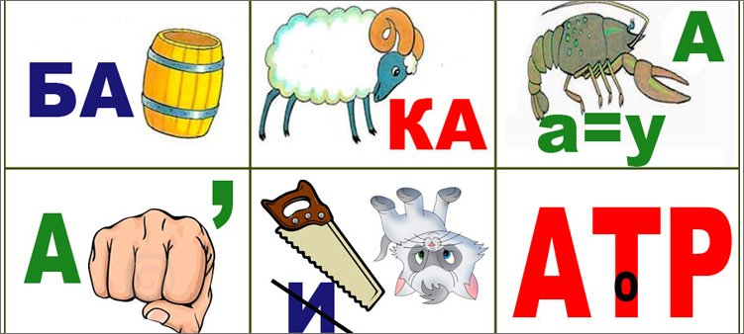



* *«карета» улетела к звездам;*
* *«слово» выросло на голове;*
* *«шнурок» научился летать;*
* *«атлас» стал съедобным;*
* *«насос» поселился в лесу;*
* *«соринка» стала прозрачной;*
* *«валик» положили на стол перед обедом;*
* *«плюшка» научилась плавать;*
* *«ромашка» крутилась у фонаря летними вечерами;*
* *«парк» не мог прожить без воды*
* *«карета» улетела к звездам;*
* *«слово» выросло на голове;*
* *«шнурок» научился летать;*
* *«атлас» стал съедобным;*
* *«насос» поселился в лесу;*
* *«соринка» стала прозрачной;*
* *«валик» положили на стол перед обедом;*
* *«плюшка» научилась плавать;*
* *«ромашка» крутилась у фонаря летними вечерами;*
* *«парк» не мог прожить без воды*
* *«карета» улетела к звездам;*
* *«слово» выросло на голове;*
* *«шнурок» научился летать;*
* *«атлас» стал съедобным;*
* *«насос» поселился в лесу;*
* *«соринка» стала прозрачной;*
* *«валик» положили на стол перед обедом;*
* *«плюшка» научилась плавать;*
* *«ромашка» крутилась у фонаря летними вечерами;*
* *«парк» не мог прожить без воды*
* *«карета» улетела к звездам;*
* *«слово» выросло на голове;*
* *«шнурок» научился летать;*
* *«атлас» стал съедобным;*
* *«насос» поселился в лесу;*
* *«соринка» стала прозрачной;*
* *«валик» положили на стол перед обедом;*
* *«плюшка» научилась плавать;*
* *«ромашка» крутилась у фонаря летними вечерами;*
* *«парк» не мог прожить без воды*

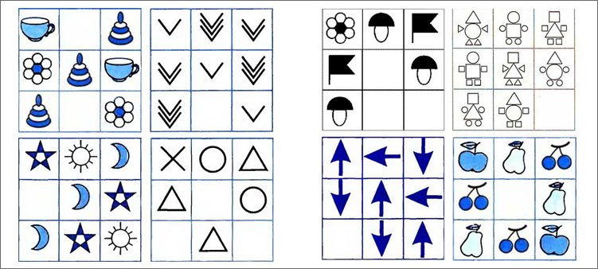







1. *Коля и Вася решали задачки. Один мальчик решал у доски, а другой за партой.  Где решал задачки Вася, если Коля не решал у доски?*
2. *Садовод посадил 8 саженцев. Из всех, кроме четырех выросли грушевые деревья. На всех грушевых деревьях, кроме двух растут груши. Груши со всех плодоносящих грушевых деревьев, кроме одного невкусные. На скольких грушевых деревьях вкусные груши?*
3. *Три стареньких бабушки живут в одном подъезде, на третьем, пятом и седьмом этажах. Кто на каком этаже живет, если бабушка Нина, живет выше бабушки Вали, а бабушка Галя, ниже бабушки Вали?*
4. *Юра, Игорь, Паша и Артем пришли к финишу в первой четверке на соревнованиях по бегу. Кто какое место занял? Известно, что Юра прибежал не первым и не четвертым, Игорь прибежал следом за победителем, а Паша не был последним.*